SCI-318-2017
Comunicación de acuerdo

Para: | Dr. Julio Calvo Alvarado, Rector  Ing. Saúl Fernández, Director Oficina de Ingeniería  Dra. Paola Vega, Vicerrectora VIE  MAU. Tatiana Fernández, Directora Oficina Planificación Institucional  M.Sc. Juan Carlos Carvajal, Director Centro Vinculación  Máster Carla Garita, Directora Oficina de Comunicación y Mercadeo  Lic. Isidro Álvarez, Auditor Interno
De: | Licda. Bertalía Sánchez Salas, Directora Ejecutiva  Secretaría del Consejo Institucional  Instituto Tecnológico de Costa Rica
Fecha: | 31 de mayo de 2017
Asunto: | Sesión Ordinaria No. 3024, Artículo 7, del 31 de mayo de 2017. Requerimientos de infraestructura de espacio físico para el Consejo Institucional , dentro del nuevo edificio administrativo, según propuesta presentada por la Oficina de Ingeniería
Para los fines correspondientes se transcribe el acuerdo tomado por el Consejo Institucional, citado en la referencia, el cual dice:

RESULTANDO QUE:

- El Consejo Institucional en la Sesión Ordinaria No. 2998, Artículo 11, del 16 de noviembre de 2016, tomó el acuerdo: “Requerimientos de Infraestructura para nuevo espacio físico del Consejo Institucional”, como se detalla a continuación:

“a. Indicar a la Oficina de Ingeniería los siguientes Requerimientos de infraestructura en el nuevo espacio físico para el Consejo Institucional:

- Sala de sesiones para 30 personas, con al menos los siguientes requisitos.

  - Mesa ovalada o en forma de herradura para 20 personas y sus respectivas sillas
  - Un espacio dentro de la Sala reservado para colocar el equipo de grabación con las condiciones adecuadas
  - Aire acondicionado adecuado para la sala
  - Iluminación ajustable
  - Equipos de videoconferencia, tomar en cuenta la ubicación de las pantallas y la cámara de video conferencia
  - Proyector, colocado en al techo de forma desplegable
  - Pantalla para proyectar
  - Teléfono para videoconferencias en el centro de la mesa (ver equipo instalado actualmente).
  - Pizarra acrílica o vidrio
  - Persianas para las ventanas que permitan oscurecer la sala
  - Que todos los cableados de la sala queden ocultos
  - Habilitar un área dentro de la sala que permita servir adecuadamente los alimentos
  - Servicios sanitarios de acuerdo a la norma (para miembros del C.I. junto a la Sala)
  - Mueble para colocar las pertenencias personales, con espacio para colocar un bolso de computadora.

- Al menos dos salas para reuniones de Comisiones con una capacidad mínima de 15 personas

  - Mesa ovalada o en forma de herradura y sus respectivas sillas
  - Aire acondicionado,
  - Iluminación ajustable
  - Equipos de videoconferencia, tomar en cuenta la ubicación de las pantallas y la cámara de video conferencia
  - Proyector, colocado en el techo de forma desplegable
  - Pantalla para proyectar
  - Teléfono para videoconferencias en el centro de la mesa (ver equipo instalado actualmente).

  - Pizarra acrílica o vidrio
  - Persianas para las ventanas que permitan oscurecer la Sala
  - Que todos los cableados de la sala queden ocultos

- Al menos 6 Oficinas para miembros del Consejo Institucional, de tamaño de las oficinas de directores de departamento, con mesa para reuniones
- Dos oficinas de tamaño regular para los asesores del Consejo Institucional, con el mobiliario respectivo.
- Oficina de Dirección Ejecutiva de tamaño de las oficinas de directores de departamento
- Al menos 6 oficinas para personal secretarial.
- Una oficina para la recepción.
- Una oficina para ubicar asistentes de apoyo a la dirección ejecutiva.
- Espacio para impresión
- Sala de espera con espacio para al menos 10 personas, para los invitados del pleno del CI y las comisiones.
- Servicios sanitarios para el resto del personal
- Cocineta para el resto del personal.
- Cocina-comedor completa que permita la preparación de alimentos (fregadero, microondas, cocina, refrigeradora, horno. Para la sala principal del Consejo Institucional
- Sala para colocar toda la documentación del Consejo Institucional.
- Una Bodega para guardar útiles y materiales de oficina
- Todas las oficinas y salas de reuniones deben contar con sus respectivas salidas de voz y datos
- Todos los espacios físicos deben contar con el mobiliario respectivo.
- Planta eléctrica de emergencia para todo el edificio.
- Al menos 8 espacios de parqueo.
- Mueble para colocar la correspondencia de cada miembro del Consejo Institucional, en un área de acceso restringido solo al personal de la Secretaría.

- Indicar a la Oficina de Ingeniería que presente el proyecto al Consejo Institucional, antes de sacarlo a licitación para su respectiva aprobación.

- Comunicar. ACUERDO FIRME.

CONSIDERANDO QUE:

- La Comisión de Planificación y Administración, en la reunión No. 715-2017, realizada el 27 de marzo de 2017, analizó el tema sobre el nuevo espacio físico del Consejo Institucional, en esta reunión el señor Alexander Valerín brindó información sobre las reuniones a las que se ha asistido en la Oficina de Ingeniería y los usuarios del edificio sobre el avance del proyecto; explicó ampliamente los cambios propuestos por esa Oficina y que variaban considerablemente los requerimientos aprobados por el Consejo Institucional, en Sesión Ordinaria No. 2998, Artículo 11 del 16 de noviembre de 2016.

- En vista de lo anterior, la Comisión dispone hacer los ajustes y enviar nuevamente la propuesta de requerimientos a la Oficina de Ingeniería con las observaciones de la Comisión y solicita apegarse a lo dispuesto en el precitado acuerdo. Asimismo, indicar a la Oficina de Ingeniería que la ubicación del edificio no es la más conveniente ya que se estaría perdiendo el espacio del parqueo.

- Según el considerando anterior, se envía oficio SCI-157-2017, con fecha de recibido 28 de marzo de 2017, suscrito por el Ing. Alexander Valerín, Coordinador de la Comisión de Planificación y Administración, dirigido al Ing. Saúl Fernández, Director de la Oficina de Ingeniería, en el cual se remiten las observaciones a la propuesta; asimismo, se le invita a la reunión de la Comisión del 03 de abril de 2017, para discutir sobre el tema, en forma conjunta con el Dr. Humberto Villalta, Vicerrector de Administración y la Arq. Disnery Mena, encargada del Proyecto.

- La Comisión de Planificación y Administración, en la reunión No. 718-2017, realizada el 17 de abril de 2017, recibió al Dr. Humberto Villalta, Vicerrector de Administración, Ing. Saúl Fernández, Director de la Oficina de Ingeniería, Arq. Disnery Mena, Encargada del Proyecto y a la Licda. Bertalía Sánchez, Directora Ejecutiva de la Secretaría del Consejo Institucional, para el análisis de la propuesta de Requerimientos de Espacio Físico del Consejo Institucional.

- La Arq. Disnery Mena y el Ing. Saúl Fernández exponen el nuevo Proyecto y los integrantes de la Comisión plantean las dudas, realizadas las aclaraciones se les solicita enviar una propuesta integrada a la mayor brevedad, así como redefinir la ubicación del Edificio. El Ing. Saúl Fernández se compromete a enviar el anteproyecto de la obra para análisis de la Comisión y el Dr. Humberto Villalta el estimado de los costos.

- Mediante correo electrónico, con fecha de recibido 20 de abril de 2017, suscrito por el Ing. Saúl Fernández, Director de la Oficina de Ingeniería, dirigido al Ing. Alexander Valerín, Coordinador de la Comisión de Planificación y Administración, remite la nueva propuesta sobre la distribución de los espacios para el Consejo Institucional.

- La Comisión de Planificación y Administración, en reunión No. 720-2017, realizada el 08 de mayo de 2017, revisa la última propuesta remitida por la Oficina de Ingeniería, los integrantes de la Comisión están de acuerdo con los nuevos requerimientos planteados por la Oficina de Ingeniería; sin embargo, es importante tomar en cuenta las siguientes consideraciones:

  - La Comisión no está de acuerdo en que se sacrifique un parqueo para ubicar el edificio, ya que la situación de parqueos en la Institución es apremiante especialmente en este sector del Campus.

  - La Comisión llega a la conclusión de que la distribución del espacio físico dentro del piso asignado al Consejo Institucional, presentada en la última propuesta de la Oficina de Ingeniería, sí cumple con los requerimientos de espacio indicados en el acuerdo del Consejo Institucional, Sesión No. 2998, Artículo 11, del 16 de noviembre de 2016, y se le estará haciendo llegar mediante memorando algunas observaciones de forma sobre la propuesta a la Oficina de Ingeniería.

De acuerdo a lo anterior, se dispone elevar la propuesta al Consejo Institucional.

- La Comisión de Planificación y Administración, eleva la propuesta al Consejo Institucional en la Sesión Ordinaria del Consejo Institucional No. 3021, del 10 de mayo de 2017. En esta Sesión se discute ampliamente la propuesta, la Presidencia solicita escuchar el criterio del Ing. Saúl Fernández, Director de la Oficina de Ingeniería, por lo que el señor Alexander Valerín retira la propuesta con el propósito de analizarla en la próxima sesión con la presencia del Ing. Saúl Fernández.

- En la Sesión No. 3023, del Consejo Institucional, realizada el 24 de mayo de 2017, se presenta nuevamente la propuesta. En esta Sesión se cuenta con la presencia del Ing. Saúl Fernández y la Arq. Disnery Mena, de la Oficina de Ingeniería, así como representantes de los usuarios de cada oficina, quienes hacen una amplia exposición de la propuesta y en la filmina 14 presentan un plan Maestro sin aprobación donde se puede apreciar una distribución que podría tener el campus.

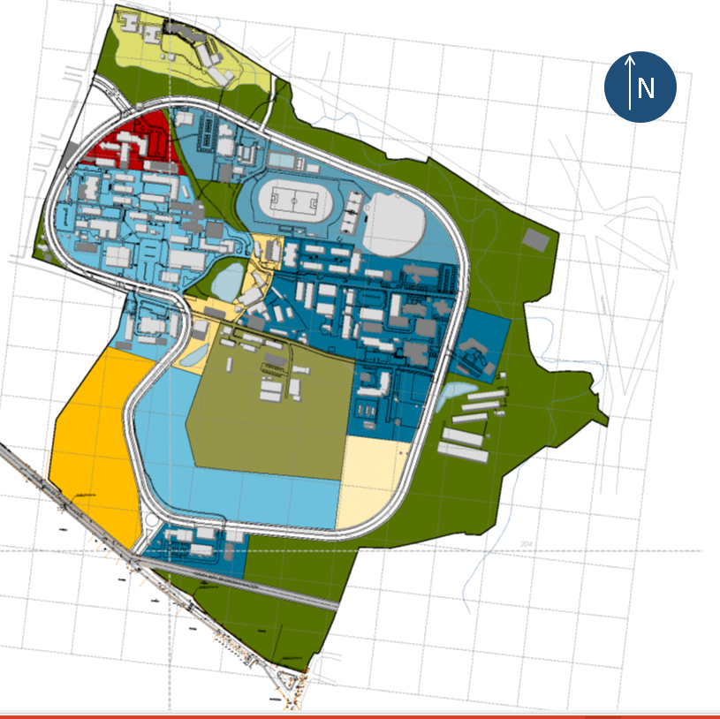

Como se puede ver el sector demarcado en rojo es el sector designado a la Administración superior. En esta distribución se puede observar que el antiguo edificio de la Escuela de Diseño Industrial se contempla como parte del área designada a la Administración superior.

- De acuerdo a lo dispuesto por la Pleno, la Comisión de Planificación en la reunión No. 724-2017, realizada el lunes 29 de mayo, analiza la propuesta y recibe al señor Henry Alfaro, Representante Estudiantil. Se discute el tema sobre el costo del edificio expresado por la Oficina de Ingeniería y la representación estudiantil manifiesta su preocupación sobre el incremento en el costo del edificio y que los últimos dos proyectos asignados a San Carlos queden sin el financiamiento correspondiente, se les explica a la representación estudiantil cuál es la dinámica de los proyectos aprobados en el Plan de Infraestructura de la Sesión Extraordinaria No. 2974, Artículo 1, del 30 de mayo de 2016, tomó el acuerdo: “Modificación del Plan de Infraestructura Institucional y autorización a la Administración para solicitar un Préstamo por 20 millones dólares para desarrollar infraestructura y equipamiento en el ITCR”, y se le informa que ambos proyectos tienen poco impacto financiero, ya que es cercano a los 850 millones y que en caso de que el empréstito por $20 millones de dólares no alcanzara dichos recursos, podrían tomarse de los superávits libres que la Administración maneja año con año, por ejemplo del superávit libre del año anterior se destinaron cerca de 1,146 millones a edificaciones, las mismas que fueron aprobadas en el II Presupuesto Extraordinario de la Institución.

Con respecto a la ubicación del edificio y su costo, la Comisión analiza que hay una planta completa del edificio que se utiliza como un parqueo y que el mismo edificio tiene dos plazas a los lados que incrementan el costo del mismo. Así mismo se observa de la presentación realizada por la Oficina de Ingeniería que el espacio que ocupaba la Escuela de Diseño es parte del área administrativa, según lo expuesto en el considerando 11, por lo que se dispone indicar a la Administración que para no perder el espacio de parqueo que es de suma importancia en este sector de la Institución, así como para no incurrir en gastos adicionales de la construcción de otro parqueo, ni de las plazas alrededor del edificio, ubique el edificio de la administración en el lugar donde se ubica el antiguo Edificio de la Escuela de Diseño y se traslade el edificio de la escuela de Computación al área correspondiente a la academia.

SE ACUERDA:

- Aprobar la distribución de espacios presentada por la Oficina de Ingeniería, según el Anexo 1.

- Indicar a la Oficina de Ingeniería que debe tomar en cuenta todos los requisitos indicados en el acuerdo tomado por el Consejo Institucional, en la Sesión Ordinaria No. 2998, Artículo 11, del 16 de noviembre de 2016, “Requerimientos de Infraestructura para nuevo espacio físico del Consejo Institucional”, para las futuras etapas del proyecto.

- Solicitar a la Administración que valore una ubicación distinta de los futuros edificios Administrativo y de Computación, de manera que no sea reduciendo el espacio de parqueo vehicular.

- Indicar a la Administración que debe garantizar los recursos para la construcción de los proyectos aprobados en el Plan de Infraestructura, aprobado en la Sesión 2974 “Modificación del Plan de Infraestructura Institucional…”

- Comunicar. ACUERDO FIRME.

PALABRAS CLAVE: Propuesta - Requerimientos – Espacio - físico – Consejo Institucional

ci. Secretaría del Consejo Institucional  Vicerrectoría Administración  Vicerrectoría Docencia  VIESA  Centro Académico de San José  Centro Académico de Alajuela  Centro Académico de Limón  Sede Regional San Carlos | Auditoría Interna (Notificado a la Secretaria vía correo electrónico)  Asesoría Legal  Comunicación y Mercadeo  Centro de Archivo y Comunicaciones  FEITEC

